**Nticx**

**Profesora : Rodríguez Silvina**

**El software**

Para que la computadora pueda procesar información, es necesario contar con el hardware adecuado y con los elementos lógicos que le indiquen a la PC qué y cómo debe realizar la tarea. A ese conjunto de elementos lógicos se lo denomina **software o programas**.

**Clasificación de los programas:**

Básicamente diremos que los programas se clasifican en:

* De base o sistema operativo
* Software de aplicación
* Software de programación

Actividad:

Investigar en Internet lenguaje de programación y responder:

1) ¿Qué son y cómo surgen los lenguajes de programación?¿Cómo se clasifican?

2) Clasificar y caracterizar los siguientes lenguajes: HTML, PHP, Javascript, C(C+,C++,C#)

3) ¿Qué es y para qué sirve el Pseudo Código?

4) ¿Cuáles son las funciones y/o comandos más importantes del lenguaje de programación basados en el Pseudocodigo que utiliza PSEINT?

5) ¿Qué lenguajes utilizan los dispositivos con sistema operativo Android?.

___________________________________

Actividad continuidad pedagógica. Materia: Biología.  
Curso: 4to C Cs Soc TM. Tema: nutrición

1) Realizar un tríptico publicitario sobre la contaminación de los alimentos.  
# Pueden buscar información en:  
 <https://manipulador-de-alimentos.com/carnet-curso-contaminacion-de-los-alimentos/>

[www.anmat.gov.ar](http://www.anmat.gov.ar)

Consideraciones para realizar un triptico:  
En publicidad y artes gráficas, un tríptico es un folleto informativo doblado en tres partes, por lo regular es una hoja de papel tamaño A4 que contiene la información detallada del tema

**Psicología Año: 4to C y D Docente: Dutour Patricia**

**Sexto trabajo de continuidad pedagógica: La Gestalt**

1-Luego de haber leído y buscado la información sobre la teoría de la Gestalt, realizado en el trabajo de continuidad pedagógica nº 5, completa el siguiente crucigrama con el vocabulario trabajado.

|  |  |  |  |  |  |  |  |  |  |  |  |  |
| --- | --- | --- | --- | --- | --- | --- | --- | --- | --- | --- | --- | --- |
|  |  |  | P |  |  |  |  |  |  |  |  |  |
|  |  |  | E |  |  |  |  |  |  |  |  |  |
|  |  |  | R |  |  |  |  |  |  |  |  |  |
|  |  |  | C |  |  |  |  |  |  |  |  |  |
|  |  |  | E |  |  |  |  |  |  |  |  |  |
|  |  |  | P |  |  |  |  |  |  |  |  |  |
|  |  |  | C |  |  |  |  |  |  |  |  |  |
|  |  |  | I |  |  |  |  |  |  |  |  |  |
|  |  |  | O |  |  |  |  |  |  |  |  |  |
|  |  |  | N |  |  |  |  |  |  |  |  |  |

1-Sensación interior que resulta de una impresión material hecha por nuestros sentidos.

2-Palabra alemana que significa forma.

3- Acción de captar todos los estímulos actuantes en un momento dado.

4-Ley que establece que tendemos a percibir las figuras incompletas como si estuviesen completas.

5-Ley que explica que la percepción es siempre la más simple.

6-La ley establece que los elementos que se encuentran cercanos en espacio y tiempo tienden a ser agrupados perceptualmente.

7-A través del sentido de la visión percibimos…

8-En esta ley sobre un fondo se percibe una…

9-Es más que la suma de las partes.

10-La teoría elementalista (Wundt) se ocupó de estudiar las<http://sarmientopsicologia11bh2012.blogspot.com/2012/06/asociacionismo-elementalista.html>

2-Observa y explica qué ley se cumple

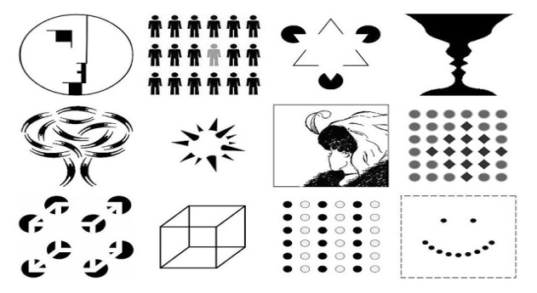

3-Representa gráficamente modelos donde se cumpla la Ley de cierre.

MATERIA ; HISTORIA

PROF: ROCA, MARIA LAURA

CURSO 4 año C soc. T.M

“LA REVOLUCIÓN RUSA “

Observar el video y luego responder las siguientes preguntas.

Una breve síntesis del tema .

Al comenzar el siglo XX Rusia era gobernada por el Zar ( Rey) Nicolás II, un monarca absolutista apoyado por nobles y jefes militares. Mientras tanto, las masas obreras y campesinas sufren pobreza y explotación.en 1905 Rusia fue derrotada en una guerra contra Japón Y el Zar acosado por las revueltas militares, y las huelgas obreras implantó la Duma (Parlamento). Sin embargo , los obreros y los socialistas siguieron coordinando una futura revolución.

En 1914 estallò la Primera Guerra Mundial y Rusia sufrió derrotas ante Alemania y austria- Hungría. La derrota de la Primera Guerra y la escasez de alimento provocaron protestas y grandes huelgas. El Zar mandó a reprimir, pero sus tropas no obedecieron, ante esta situación renuncia al trono. Se instauró “La Dictadura del Proletariado”.

Actividad;

1-¿Còmo era la actividad económica del Imperio? ¿Quièn estaba a cargo del poder? ¿Què clase de poder tenía el Zar?

2-Establecer las características de las clases sociales.

3-¿Què sucedió en 1905?

4-¿Còmo era la situacion del pais durante la I.G.M?

5-¿Por què se debilitó el poder de Nicolás II?

6-¿Quièn asumió después de la renuncia del Zar?

7-¿Qué es el gobierno Provisional y el consejo de Soviet?

8-Establecer las dos facciones que se producen dentro del Soviet.

9-¿Cuàles fueron las medidas del régimen comunista?

[La revolución rusa](https://youtu.be/vi-E85mB880)

AYUDA: CLICKEA EN LA PALABRA AZUL Y TE LLEVA AL ENLACE SOBRE EL TEMA

Si no tienes acceso a internet lo podes realizar con el siguiente libro que se encuentra en biblioteca : HISTORIA DE IV . EDITORIAL MAIPUE. pàginas 66 a 70.

***Materia: geografía***

***4º año C turno mañana***

***Profesora Ángela Duarte***

**“La distribución de la población mundial y sus transformaciones en el contexto de la mundialización-globalización neoliberal”**

A partir de la segunda mitad del siglo XX la población mundial empezó a crecer a un ritmo acelerado, este crecimiento estuvo determinado por los numerosos adelantos tecnológicos mejorando la producción de alimentos y servicios sanitarios.

En la actualidad la población mundial supera los 7.500 millones de habitantes.

Los factores que determinan el crecimiento de la población son los NACIMIENTOS y las DEFUNCIONES. La diferencia entre el número de nacimientos y el número de muertes es lo que se conoce como CRECIMIENTO NATURAL o VEGETATIVO DE LA POBLACIÓN.

BUSCAR Y RESPONDER:

1) ¿Qué es la tasa de natalidad?

2) ¿Qué es la tasa de mortalidad?

La población está en crecimiento cuando la tasa de natalidad supera la tasa de mortalidad, esto es así porque es cada vez mayor el número de individuos que tiene acceso a los servicios de salud, las condiciones de trabajo mejoraron y los avances en la medicina permitieron prolongar la expectativa de vida.

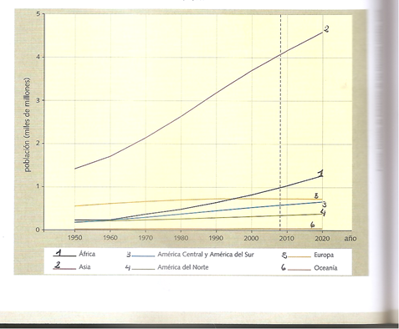

El crecimiento de la población mundial a partir del año 1.950

Actividad:

1) ¿Cuál es el continente más poblado?

2) ¿En qué continente la población creció con mayor rapidez? ¿En cuáles el ritmo de crecimiento fue menor?

3) ¿Todas las curvas del gráfico son similares? ¿Qué indican las pendientes abruptas?

**Materia: Matemática**

**4°C Sociales**

**Profesor: Luis Crespin**

***Ecuaciones de primer grado 11/7/18***

***Resolver las siguientes Inecuaciones.***

$×+1$ $≤\frac{1}{2}$

2. $×+\frac{1}{5}$ > $\frac{7}{10}$

$\frac{1}{4}+x≥\frac{2}{3}$

$×-\frac{1}{3}>\frac{1}{9}$

$×-\frac{1}{2}<\frac{-1}{4}$

$\frac{5}{4}×-\frac{4}{5}>\frac{×}{4}+10$

$2-\left|x+4\right|>7+2x$

$2-3\left(2x-4\right)≤3-\left|2x+1\right|$

$\left|2-x\right|≥4$

$\left|2-x\right|≤6$

***Inecuaciones de Segundo Grado. De la forma ${ax}^{2}+c≥0$ ${ax}^{2}+c≤0$***

$x^{2}-81≥0$

$-2-x^{2}≥0$

$x^{2}+16≤0$

$x^{2}+4≤0$

Para todos los casos, trazar la recta e identificar los Intervalos. Hallar los conjuntos Solución.

Entregar miércoles 8/8

**_________________________________________________________________**

**PARA 4°C –MATEMÁTICA-- Profesor Luis Crespin. Semana del 6 de Agosto de 2018**

**INECUACIÓN DE SEGUNDO GRADO**

**1) De la forma ${ax}^{2}+c≥0$ V ${ax}^{2}+c≤0$**

**Ejemplo**

$$x^{2}-9≥0$$

$$x^{2}≥9$$

$$\left|x\right|≥\sqrt{9}$$

$\left|x\right|≥$**3**

## $-3≥x≥3$ Sol $(-∞;-3]∪{}[3;+∞)$

## 

**Encuentre la Solución de las siguientes inecuaciones**

**a) ${2x}^{2}-4≥0$**

**b) $x^{2}-2$**

**c) ${3x}^{2}-12≤0$**

**d) $-x2^{}-3≤0$**

**e) $-2-x{}^{2}≥0$**

**2) De la forma ${ax}^{2}+bx≥0$ V ${ax}^{2}+bx≤0$**

**Ejemplo**

${3x}^{2}-2x≥0⇒x(3x-2)≥0$

$x≥0$**V $3x-2≥0$**

$3x≥2$

$×≥\frac{2}{3}$

**Encuentre la Solución de las siguientes inecuaciones**

**a) $x^{2}-3x≥0$**

**b) $x^{2}-x≥0$**

**c) ${3x}^{2}+x≥0$**

**d) $x^{2}+3x-x≤0$**